TAWRESTaurant
Corso di Tecnologie e Applicazioni Web
A.A. 2018/19

Nome del gruppo
NO TAW

Membri del gruppo
- Battistich, Alvise (865154)
- Casarin, Samuele (862789)

Relazione di
Casarin, Samuele (862789)

Indice generale
1 Architettura del sistema 3
2 Modello dei dati 5
2.1 User 5
2.2 MenuItem 6
2.3 Table 6
2.4 Order 8
3 API 9
4 Autenticazione 22
5 Front-end 24
5.1 Components 24
5.2 Services 26
5.3 Routes 26
6 Workflow 28
6.1 Autenticazione 28
6.2 Gestione degli utenti 28
6.3 Gestione delle ordinazioni di un tavolo 31
7 Problemi conosciuti 35

1 Architettura del sistema

L’architettura del sistema è di tipo Client/Server: genericamente, un dispositivo client si connette ad un server per la fruizione di un certo servizio. Nel nostro caso, il servizio offerto consente all’utente di ottenere e modificare risorse che rappresentano lo stato dell’ambiente, ovvero il ristorante/pizzeria, per quanto riguarda la gestione delle ordinazioni. Nella pratica, il servizio è realizzato grazie all’utilizzo di tecnologie web, basate sul protocollo HTTP.
Il sistema è formato dai seguenti componenti:
- un database non relazionale orientato ai documenti;
- un servizio web di backend con API in stile REST;
- un’applicazione web, un’applicazione mobile e un’applicazione desktop (per l’interfaccia utente).
Per realizzare i vari componenti del sistema, sono state impiegate le seguenti tecnologie:
- MongoDB: un DBMS non relazionale orientato ai documenti (per la gestione della persistenza dei dati);
- Node.js: un interprete multipiattaforma per l'esecuzione di codice Javascript lato server (per lo sviluppo del servizio web);
- Express: un framework per la realizzazione di applicazioni web e API per Node.js (per la gestione del routing del servizio web);
- Socket.io: una libreria per la gestione di eventi in tempo reale tramite la tecnologia WebSocket (per la visualizzazione in tempo reale dello stato dei tavoli e degli ordini);
- JSON Web Token (RFC 7519): uno standard per l’autenticazione stateless tra due attori (per l’autenticazione degli utenti nel sistema);
- Angular: un framework per lo sviluppo di Single-Page Application (per lo sviluppo dell’applicazione web);
- Apache Cordova: un framework per lo sviluppo di applicazioni mobile ibride utilizzando tecnologie web (per lo sviluppo dell’applicazione mobile);
- Electron: un framework per lo sviluppo di applicazioni desktop utilizzando tecnologie web (per lo sviluppo dell’applicazione desktop).

2 Modello dei dati

Il database è formato da quattro collezioni: User, MenuItem, Table, Order.

2.1 User

La collezione User contiene i documenti in cui sono salvate le informazioni relative agli utenti del sistema, incluse le informazioni necessarie per l’autenticazione nel sistema e varie statistiche dipendenti dal ruolo dell’utente.
Nota: assumiamo che un utente possa avere un solo ruolo.
Chiave | Tipo | Descrizione
username | string | Il nome univoco dell’utente.  Il valore è unico tra tutti i documenti della collezione User.
name | string | Il nome dell’utente.
surname | string | Il cognome dell’utente.
role | |“Waiter”  |“Cook”  |“Barman”  |“Cashier” | Il ruolo dell’utente (“Waiter”: cameriere; “Cook”: cuoco; “Barman”: barista; “Cashier”: cassiere).
salt | string | Una stringa che, insieme a digest, consente di mitigare gli attacchi brute-force per la decifrazione della password.  Viene generato al momento della creazione/modifica della password con la seguente procedura:  - Generare casualmente una sequenza di 16 byte;  - Codificare la sequenza di byte ottenuta come risultato del punto 1 come stringa esadecimale.
digest | string | Il digest della password utilizzata dall’utente per l’autenticazione nel sistema, generato con la seguente procedura:  - Cifrare la password in chiaro con l’algoritmo HMAC basato sulla funzione hash SHA-512 utilizzando il valore di salt come chiave segreta;  - Codificare i byte ottenuti come risultato del punto 1 in base64.
totalServedCustomers | number | Il numero di clienti serviti dal cameriere.  Il valore deve essere definito se {role == “Waiter”}.  Valore iniziale: 0
totalPreparedDishes | number | Il numero di piatti preparati dal cuoco.  Il valore deve essere definito se {role == “Cook”}.  Valore iniziale: 0
TotalPreparedBeverages | number | Il numero di bevande preparati dal barista.  Il valore deve essere definito se {role == “Barman”}  Valore iniziale: 0

2.2 MenuItem

La collezione MenuItem contiene i documenti in cui sono salvate le informazioni relative agli elementi del menu del ristorante, ovvero i cibi e le bevande.
Chiave | Tipo | Descrizione
name | string | Il nome dell’elemento del menu.
price | number | Il prezzo dell’elemento del menu nella valuta scelta (es. in Euro).
preparationTime | number | Il tempo di preparazione dell’elemento del menu in minuti.
kind | |“Food”  |“Beverage” | Il tipo dell’articolo di menu (“Food”: cibo, piatto; “Beverage”: bevanda).

2.3 Table

La collezione Table contiene i documenti in cui sono salvate le informazioni relative ai tavoli presenti nel ristorante, inclusi lo stato del tavolo e lo stato degli ordini per entrambi i tipi (ordinazioni di cibo e di bevande).
Chiave | Tipo | Descrizione
number | number | Il numero univoco del tavolo (es. tavolo 5).  Il valore è unico tra tutti i documenti della collezione Table.
seats | number | Il numero di posti del tavolo.
status | |“free”  |“not-served”  |“waiting”  |“served” | Lo stato del tavolo (“free”: tavolo libero; “not-served”: tavolo occupato, in attesa del cameriere riferito da servedBy per prendere le ordinazioni; “waiting”: tavolo occupato, in attesa che sia le ordinazioni di cibo che di bevande siano servite al tavolo; “served”: tavolo occupato, servito sia del cibo che delle bevande).  Valore iniziale: “free”
numOfCustomers | number | Il numero di clienti che stanno occupando il tavolo.  Il valore deve essere minore o uguale a seats.  Il valore deve essere definito se {status != “free”}.
servedBy | ObjectId | Il riferimento al cameriere che sta servendo il tavolo.  Il valore deve essere l’ID di un documento della collezione User dove {role == “Waiter”}.  Il valore deve essere definito se {status != “free”}.
occupiedAt | Date | La data e l’ora in cui il tavolo è stato occupato (ovvero status passa da “free” a “not-served”).  Il valore deve essere definito se {status != “free”}.
ordersTakenAt | Date | La data e l’ora in cui il cameriere riferito da servedBy ha finito di prendere le ordinazioni (ovvero status passa da “not-served” a “waiting”).  Il valore deve essere definito se {status == “waiting” || status == “served”}.
foodOrdersStatus | |“pending”  |“ready”  |“served” | Lo stato degli ordini di cibo (“pending”: in attesa di preparazione; “ready”: tutti i piatti sono pronti per essere serviti; “served”: i piatti sono stati serviti dal cameriere riferito da servedBy).  Il valore deve essere definito se {status == “waiting” || status == “served”}.
beverageOrdersStatus | |“pending”  |“ready”  |“served” | Lo stato degli ordini di bevande (“pending”: in attesa di preparazione; “ready”: tutte le bevande sono pronte per essere servite; “served”: le bevande sono stati servite dal cameriere riferito da servedBy).  Il valore deve essere definito se {status == “waiting” || status == “served”}.

2.4 Order

La collezione Order contiene i documenti in cui sono salvate le informazioni relative alle ordinazioni prese ai tavoli.
Assumiamo di eliminare dal database le ordinazioni riferite ad un dato tavolo una volta che questo viene liberato (ovvero status passa a “free”).
Chiave | Tipo | Descrizione
table | ObjectId | Il riferimento al tavolo da cui proviene l’ordinazione.  Il valore deve essere l’ID di un documento della collezione Table.
status | |“pending”  |“preparing”  |“ready” | Lo stato dell’ordinazione (“pending”: l’ordine è in attesa di essere preparato; “preparing”: l’ordine è in preparazione; “ready”: l’ordine è pronto per essere servito).  Valore iniziale: “pending”
kind | |“FoodOrder”  |“BeverageOrder” | Il tipo di ordinazione (“FoodOrder”: ordinazione di un piatto; “BeverageOrder”: ordinazione di una bevanda).
food | ObjectId | Il riferimento al piatto da preparare.  Il valore deve essere l’ID di un documento della collezione MenuItem dove {kind == “Food”}.  Il valore deve essere definito se {kind == “FoodOrder”}.
cook | ObjectId | Il riferimento al cuoco che sta preparando il cibo riferito da food.  Il valore deve essere l’ID di un documento della collezione User dove {role: “Cook”}.  Il valore deve essere definito se {kind == “FoodOrder”}.
beverage | ObjectId | Il riferimento alla bevanda da preparare.  Il valore deve essere l’ID di un documento della collezione MenuItem dove {kind == “Beverage”}.  Il valore deve essere definito se {kind == “BeverageOrder”}.
barman | ObjectId | Il riferimento al barista che sta preparando la bevanda riferita da beverage.  Il valore deve essere l’ID di un documento della collezione User dove {role: “Barman”}.  Il valore deve essere definito se {kind == “BeverageOrder”}.

3 API

In questa sezione sono descritte le API (v1.0.0) del servizio web di backend.
Nota: i dati della richiesta/risposta dei vari endpoint sono formattati in JSON, il tipo specifico del formato dei dati per ogni caso è qui rappresentato in pseudo-Typescript.

Endpoint | /login
Metodo | POST
Parametri
Formato dei dati della richiesta
Formato dei dati della risposta | { token: string }
Descrizione | Effettua l’autenticazione nel sistema.  Le credenziali dell’utente devono essere fornite attraverso il metodo di autenticazione HTTP Basic.  Se le credenziali sono valide, viene restituito un oggetto che contiene un nuovo JSON Web Token della durata di 12 ore di validità.  Il token può essere fornito alle successive richieste che richiedono l’autenticazione nel sistema attraverso il metodo di autenticazione HTTP Bearer.

Endpoint | /events
Metodo | GET
Parametri
Formato dei dati della richiesta
Formato dei dati della risposta
Descrizione | Restituisce un canale di Socket.io per l’osservazione di eventi in tempo reale.  Il servizio web può emettere due tipi di eventi:  “table status changed” quando lo stato di un dato tavolo è cambiato (il payload dell’evento contiene tutte le informazioni del tavolo); oppure “order status changed” quando lo stato di un dato ordine è cambiato (il payload dell’evento contiene tutte le informazioni dell’ordine).

Endpoint | /users
Metodo | GET
Parametri
Formato dei dati della richiesta
Formato dei dati della risposta | [{ _id: string, username: string, name: string, surname: string, role: string, totalServedCustomers?: number, totalPreparedDishes?: number, totalPreparedBeverages?: number }]
Descrizione | Restituisce la lista di tutti gli utenti.

Endpoint | /users/byId/:id
Metodo | GET
Parametri
Formato dei dati della richiesta
Formato dei dati della risposta | { _id: string, username: string, name: string, surname: string, role: string, totalServedCustomers?: number, totalPreparedDishes?: number, totalPreparedBeverages?: number }
Descrizione | Restituisce le informazioni relative all’utente con ID id.

Endpoint | /users/byId/:id/password
Metodo | PUT
Parametri
Formato dei dati della richiesta | { password: string }
Formato dei dati della risposta
Descrizione | Cambia la password dell’utente con ID id se l’utente che ha effettuato la richiesta è un cassiere.

Endpoint | /users/byId/:id
Metodo | DELETE
Parametri
Formato dei dati della richiesta
Formato dei dati della risposta
Descrizione | Elimina l’utente con ID id se l’utente che ha effettuato la richiesta è un cassiere.

Endpoint | /users/waiters
Metodo | GET
Parametri
Formato dei dati della richiesta
Formato dei dati della risposta | [{ _id: string, username: string, name: string, surname: string, role: string, totalServedCustomers: number }]
Descrizione | Restituisce la lista di tutti i camerieri.

Endpoint | /users/waiters
Metodo | POST
Parametri
Formato dei dati della richiesta | { username: string, name: string, surname: string, password: string}
Formato dei dati della risposta | { _id: string, username: string, name: string, surname: string, role: string, totalServedCustomers: number }
Descrizione | Crea un nuovo cameriere se l’utente che ha effettuato la richiesta è un cassiere.

Endpoint | /users/cooks
Metodo | GET
Parametri
Formato dei dati della richiesta
Formato dei dati della risposta | [{ _id: string, username: string, name: string, surname: string, role: string, totalPreparedDishes: number }]
Descrizione | Restituisce la lista di tutti i cuochi.

Endpoint | /users/cooks
Metodo | POST
Parametri
Formato dei dati della richiesta | { username: string, name: string, surname: string, password: string}
Formato dei dati della risposta | { _id: string, username: string, name: string, surname: string, role: string, totalPreparedDishes: number }
Descrizione | Crea un nuovo cuoco se l’utente che ha effettuato la richiesta è un cassiere.

Endpoint | /users/barmans
Metodo | GET
Parametri
Formato dei dati della richiesta
Formato dei dati della risposta | [{ _id: string, username: string, name: string, surname: string, role: string, totalPreparedBeverages: number }]
Descrizione | Restituisce la lista di tutti i baristi.

Endpoint | /users/barmans
Metodo | POST
Parametri
Formato dei dati della richiesta | { username: string, name: string, surname: string, password: string}
Formato dei dati della risposta | { _id: string, username: string, name: string, surname: string, role: string, totalPreparedBeverages: number }
Descrizione | Crea un nuovo barista se l’utente che ha effettuato la richiesta è un cassiere.

Endpoint | /users/cashiers
Metodo | GET
Parametri
Formato dei dati della richiesta
Formato dei dati della risposta | [{ _id: string, username: string, name: string, surname: string, role: string }]
Descrizione | Restituisce la lista di tutti i cassieri.

Endpoint | /users/cashiers
Metodo | POST
Parametri
Formato dei dati della richiesta | { username: string, name: string, surname: string, password: string}
Formato dei dati della risposta | { _id: string, username: string, name: string, surname: string, role: string }
Descrizione | Crea un nuovo cassiere se l’utente che ha effettuato la richiesta è un cassiere.

Endpoint | /menu
Metodo | GET
Parametri
Formato dei dati della richiesta
Formato dei dati della risposta | [{ _id: string, name: string, price: string, preparationTime: number, kind: string }]
Descrizione | Restituisce la lista di tutti i cibi e le bevande presenti nel menu.

Endpoint | /menu/byId/:id
Metodo | GET
Parametri
Formato dei dati della richiesta
Formato dei dati della risposta | { _id: string, name: string, price: string, preparationTime: number, kind: string }
Descrizione | Restituisce il cibo/la bevanda presente nel menu con ID id.

Endpoint | /menu/foods
Metodo | GET
Parametri
Formato dei dati della richiesta
Formato dei dati della risposta | [{ _id: string, name: string, price: string, preparationTime: number, kind: string }]
Descrizione | Restituisce la lista di tutti i cibi presenti nel menu.

Endpoint | /menu/beverages
Metodo | GET
Parametri
Formato dei dati della richiesta
Formato dei dati della risposta | [{ _id: string, name: string, price: string, preparationTime: number, kind: string }]
Descrizione | Restituisce la lista di tutte le bevande presenti nel menu.

Endpoint | /tables
Metodo | GET
Parametri | seats: filtro di ricerca numerico per numero di posti (limite inferiore).  status: filtro di ricerca per stato del tavolo.  foodOrdersStatus: filtro di ricerca per stato delle ordinazioni di cibo.  beverageOrdersStatus: filtro di ricerca per stato delle ordinazioni di bevande.
Formato dei dati della richiesta
Formato dei dati della risposta | [{ _id: string, number: number, seats: number, status: string, numOfCustomers: number, servedBy: string, occupiedAt: DateString, ordersTakenAt: DateString, foodOrdersStatus: string, beverageOrdersStatus: string }]
Descrizione | Restituisce la lista di tutti i tavoli con i filtri applicati.  servedBy è l’ID del cameriere che sta servendo il tavolo.

Endpoint | /users/waiters/byId/:id/tables
Metodo | GET
Parametri
Formato dei dati della richiesta
Formato dei dati della risposta | [{ _id: string, number: number, seats: number, status: string, numOfCustomers: number, servedBy: string, occupiedAt: DateString, ordersTakenAt: DateString, foodOrdersStatus: string, beverageOrdersStatus: string }]
Descrizione | Restituisce la lista di tutti i tavoli serviti dal cameriere con ID id.  servedBy è l’ID del cameriere che sta servendo il tavolo.

Endpoint | /tables/byId/:id
Metodo | GET
Parametri
Formato dei dati della richiesta
Formato dei dati della risposta | { _id: string, number: number, seats: number, status: string, numOfCustomers: number, servedBy: string, occupiedAt: DateString, ordersTakenAt: DateString, foodOrdersStatus: string, beverageOrdersStatus: string }
Descrizione | Restituisce tutte le informazioni relative al tavolo con ID id.  servedBy è l’ID del cameriere che sta servendo il tavolo.

Endpoint | /tables/byId/:id
Metodo | PUT
Parametri | action (obbligatorio): l’azione di modifica dello stato del tavolo con ID id, può essere “occupy” (occupa il tavolo se l’utente che ha effettuato la richiesta è un cameriere e il tavolo è libero) oppure “free” (libera il tavolo se l’utente che ha effettuato la richiesta è un cassiere e il tavolo non è libero).
Formato dei dati della richiesta
Formato dei dati della risposta
Descrizione | Esegue l’azione specificata sul tavolo con ID id.

Endpoint | /tables/byId/:id/orders
Metodo | GET
Parametri | status: filtro di ricerca per lo stato delle ordinazioni.
Formato dei dati della richiesta
Formato dei dati della risposta | [{ _id: string, table: string, status: string, kind: string, food?: { _id: string, name: string, price: number, preparationTime: number, kind: string }, cook?: string, beverage?: { _id: string, name: string, price: number, preparationTime: number, kind: string }, barman?: string }]
Descrizione | Restituisce la lista di tutti gli ordini del tavolo con ID id.  food è il cibo da preparare.  cook è l’ID del cuoco a cui è assegnata la preparazione del piatto.  food e cook sono definiti se {kind == “FoodOrder”}.  beverage è la bevanda da preparare.  barman è l’ID del barista a cui è assegnata la preparazione della bevanda.  beverage e barman sono definiti se {kind == “BeverageOrder”}.

Endpoint | /tables/byId/:idT/orders/byId/:idO
Metodo | GET
Parametri
Formato dei dati della richiesta
Formato dei dati della risposta | { _id: string, table: string, status: string, kind: string, food?: { _id: string, name: string, price: number, preparationTime: number, kind: string }, cook?: string, beverage?: { _id: string, name: string, price: number, preparationTime: number, kind: string }, barman?: string }
Descrizione | Restituisce tutte le informazioni relative all’ordine con id idO del tavolo con ID idT.  food è il cibo da preparare.  cook è l’ID del cuoco a cui è assegnata la preparazione del piatto.  food e cook sono definiti se {kind == “FoodOrder”}.  beverage è la bevanda da preparare.  barman è l’ID del barista a cui è assegnata la preparazione della bevanda.  beverage e barman sono definiti se {kind == “BeverageOrder”}.

Endpoint | /tables/byId/:id/orders/foodOrders
Metodo | GET
Parametri | status: filtro di ricerca per lo stato delle ordinazioni.
Formato dei dati della richiesta
Formato dei dati della risposta | [{ _id: string, table: string, status: string, kind: string, food: { _id: string, name: string, price: number, preparationTime: number, kind: string }, cook: string }]
Descrizione | Restituisce la lista di tutti gli ordini di cibo del tavolo con ID id.  food è il cibo da preparare.  cook è l’ID del cuoco a cui è assegnata la preparazione del piatto.

Endpoint | /users/cooks/byId/:id/orders
Metodo | GET
Parametri | status: filtro di ricerca per lo stato delle ordinazioni.
Formato dei dati della richiesta
Formato dei dati della risposta | [{ _id: string, table: string, status: string, kind: string, food: { _id: string, name: string, price: number, preparationTime: number, kind: string }, cook: string }]
Descrizione | Restituisce la lista di tutti gli ordini assegnati al cuoco con ID id.  food è il cibo da preparare.  cook è l’ID del cuoco a cui è assegnata la preparazione del piatto.

Endpoint | /tables/byId/:id/orders/beverageOrders
Metodo | GET
Parametri | status: filtro di ricerca per lo stato delle ordinazioni.
Formato dei dati della richiesta
Formato dei dati della risposta | [{ _id: string, table: string, status: string, kind: string, beverage: { _id: string, name: string, price: number, preparationTime: number, kind: string }, barman: string }]
Descrizione | Restituisce la lista di tutti gli ordini di bevande del tavolo con ID id.  beverage è la bevanda da preparare.  barman è l’ID del barista a cui è assegnata la preparazione della bevanda.

Endpoint | /users/barmans/byId/:id/orders
Metodo | GET
Parametri | status: filtro di ricerca per lo stato delle ordinazioni.
Formato dei dati della richiesta
Formato dei dati della risposta | [{ _id: string, table: string, status: string, kind: string, beverage: { _id: string, name: string, price: number, preparationTime: number, kind: string }, barman: string }]
Descrizione | Restituisce la lista di tutti gli ordini di bevande assegnati al barista con ID id.  beverage è la bevanda da preparare.  barman è l’ID del barista a cui è assegnata la preparazione della bevanda.

Endpoint | /tables/byId/:id/orders/foodOrders
Metodo | POST
Parametri | status: filtro di ricerca per lo stato delle ordinazioni.
Formato dei dati della richiesta | { food: string }
Formato dei dati della risposta | { _id: string, table: string, status: string, kind: string, food: { _id: string, name: string, price: number, preparationTime: number, kind: string }, cook: string }
Descrizione | Crea un ordine di cibo per il tavolo con ID id se l’utente che ha effettuato la richiesta è lo stesso cameriere che sta servendo il tavolo e status del tavolo è “not-served”.  food nei dati della richiesta è l’ID del cibo da preparare, mentre nei dati della risposta è il cibo da preparare.

Endpoint | /tables/byId/:id/orders/beverageOrders
Metodo | POST
Parametri
Formato dei dati della richiesta | { beverage: string }
Formato dei dati della risposta | { _id: string, table: string, status: string, kind: string, beverage: { _id: string, name: string, price: number, preparationTime: number, kind: string }, barman: string }
Descrizione | Crea un ordine di bevanda per il tavolo con ID id se l’utente che ha effettuato la richiesta è lo stesso cameriere che sta servendo il tavolo e status del tavolo è “not-served”.  beverage nei dati della richiesta è l’ID della bevanda da preparare, mentre nei dati della risposta è la bevanda da preparare.

Endpoint | /tables/byId/:idT/orders/byId/:idO
Metodo | DELETE
Parametri
Formato dei dati della richiesta
Formato dei dati della risposta
Descrizione | Elimina l’ordine con ID idO del tavolo con ID idT se l’utente che ha effettuato la richiesta è lo stesso cameriere che sta servendo il tavolo e status del tavolo è “not-served”.

Endpoint | /tables/byId/:id/orders
Metodo | PUT
Parametri | action (obbligatorio): azione di aggiornamento dello stato del tavolo con ID id, può solo essere “commit” (consegna da parte del cameriere che sta servendo il tavolo delle ordinazioni del tavolo in cucina/bar se status del tavolo è “not-served” ed esiste almeno un ordine di cibo o bevanda).
Formato dei dati della richiesta
Formato dei dati della risposta
Descrizione | Esegue l’azione specificata sul tavolo con ID id.

Endpoint | /tables/byId/:id/orders/foodOrders
Metodo | PUT
Parametri | action (obbligatorio): azione di aggiornamento dello stato del tavolo con ID id, può solo essere “serve” (notifica da parte del cameriere che sta servendo il tavolo che i piatti sono stati serviti al tavolo se foodOrdersStatus è “ready”).
Formato dei dati della richiesta
Formato dei dati della risposta
Descrizione | Esegue l’azione specificata sul tavolo con ID id.

Endpoint | /tables/byId/:id/orders/beverageOrders
Metodo | PUT
Parametri | action (obbligatorio): azione di aggiornamento dello stato del tavolo con ID id, può solo essere “serve” (notifica da parte del cameriere che sta servendo il tavolo che le bevande sono stati servite al tavolo se beverageOrdersStatus è “ready”).
Formato dei dati della richiesta
Formato dei dati della risposta
Descrizione | Esegue l’azione specificata sul tavolo con ID id.

Endpoint | /tables/byId/:idT/orders/foodOrders/byId/:idO
Metodo | PUT
Parametri | action (obbligatorio): azione di aggiornamento dello stato dell’ordine di cibo con ID idO del tavolo con ID idT, può essere “assign” (assegnazione dell’ordine per la preparazione se l’utente che ha effettuato la richiesta è un cuoco, status del tavolo è “waiting” e status dell’ordine è “pending”) oppure “notify” (notifica da parte del cuoco a cui è assegnato l’ordine che il piatto è pronto per essere servito se status dell’ordine è “preparing”).
Formato dei dati della richiesta
Formato dei dati della risposta
Descrizione | Esegue l’azione specificata sul tavolo con ID id.

Endpoint | /tables/byId/:idT/orders/beverageOrders/byId/:idO
Metodo | PUT
Parametri | action (obbligatorio): azione di aggiornamento dello stato dell’ordine di bevanda con ID idO del tavolo con ID idT, può essere “assign” (assegnazione dell’ordine per la preparazione se l’utente che ha effettuato la richiesta è un barista, status del tavolo è “waiting” e status dell’ordine è “pending”) oppure “notify” (notifica da parte del barista a cui è assegnato l’ordine che la bevanda è pronta per essere servita se status dell’ordine è “preparing”).
Formato dei dati della richiesta
Formato dei dati della risposta
Descrizione | Esegue l’azione specificata sul tavolo con ID id.

4 Autenticazione

L’autenticazione è realizzata grazie a due diversi metodi previsti dal protocollo HTTP, ossia Basic Authentication e Bearer Authentication.
Il primo consiste nel semplice invio della coppia (username, password) codificate in modo blando in base64. Questo metodo viene impiegato in questo progetto solo al momento dell’accesso al sistema.
Il secondo consiste nell’invio di una qualche stringa, detta token, che deve essere riconosciuta dal server nelle richieste successive alla sua generazione.
Nel progetto viene utilizzato un tipo specifico di token, chiamato JSON Web Token (abbr. JWT), definito dallo standard RFC 7519.
Il JWT è autenticato dal server grazie ad una stringa tenuta segreta, il che permette sia al server che al client di condividere le informazioni relative all’utente attraverso il token in sicurezza, poiché una qualsiasi modifica del token da parte del client lo invaliderebbe. Questa caratteristica di JWT permette di rendere l’autenticazione priva di stato (stateless): il server esegue ogni richiesta in modo indipendente dalle altre.
Uno dei problemi nell’utilizzo di un JWT per l’autenticazione consiste nel fatto che il token è simile ad una password, dunque se venisse rubato sarebbe necessario revocarlo, altrimenti potrebbe compromettere la sicurezza dell’utente a cui è associato. Per questo motivo, un JWT dovrebbe essere trasmesso attraverso una connessione sicura (con il protocollo HTTPS), che il progetto attualmente non supporta.

Illustrazione 1: Diagramma di flusso del processo di autenticazione
Illustrazione 2: Diagramma di sequenza del processo di autenticazione e richiesta di una risorsa protetta

5 Front-end

Il front-end del sistema è stato realizzato grazie al framework Angular.
In questa sezione sono descritti i Components, i Services e le Routes sviluppati per la sua realizzazione.

5.1 Components

- app: la radice dell’applicazione, che presenta la barra di navigazione e il componente per la visualizzazione delle pagine in modo dipendente dallo stato corrente del router;
- navbar: la barra di navigazione, con i collegamenti delle pagine visitabili dall’utente e il profilo dell’utente;
- navs-pages: il componente della barra di navigazione specifico per la visualizzazione dei collegamenti delle pagine visitabili dall’utente;
- nav-user-profile: il componente della barra di navigazione specifico per la visualizzazione del profilo dell’utente;
- login: la pagina di accesso, che contiene un modulo per l’immissione delle credenziali dell’utente;
- info: la pagina con le informazioni relative all’applicazione e al progetto;
- user-content: un componente per la visualizzazione di un oggetto che rappresenta un utente;
- menu-item-content: un componente per la visualizzazione di un oggetto che rappresenta un cibo/una bevanda del menu del ristorante;
- table-content: un componente per la visualizzazione di un oggetto che rappresenta un tavolo;
- order-content: un componente per la visualizzazione di un oggetto che rappresenta un’ordinazione;
- live-tables: un componente per la sincronizzazione in tempo reale con il backend di una lista di tavoli, con filtraggio e ordinamento selettivi;
- live-orders: un componente per la sincronizzazione in tempo reale con il backend di una lista di ordinazioni, con filtraggio e ordinamento selettivi;
- waiter-tables-page: la pagina privata per i camerieri, che permette di visualizzare in tempo reale i tavoli in attesa di essere serviti;
- occupy-table-modal-content: il contenuto di una finestra modale, raggiungibile da waiter-tables-page, per la ricerca di tavoli liberi in base al numero di clienti e occupazione di un tavolo;
- take-orders-modal-content: il contenuto di una finestra modale, raggiungibile da waiter-tables-page e contestuale ad ogni tavolo servito dal cameriere, per prendere le ordinazioni del tavolo;
- kitchen-page: la pagina privata per i cuochi, permette di visualizzare in tempo reale la coda delle ordinazioni con logica FIFO, assegnare l’ordine con massimo tempo di preparazione tra quelli in attesa di essere preparati dal tavolo in cima alla coda, visualizzazione dell’ordine in preparazione e notifica da parte del cuoco della sua avvenuta preparazione; lo stesso componente è utilizzato per la pagina privata per i baristi;
- tables-page: la pagina privata per i cassieri, consente di visualizzare lo stato globale dei tavoli e delle ordinazioni;
- bill-modal-content: il contenuto di una finestra modale, raggiungibile da tables-page e contestuale ad ogni tavolo, per visualizzare il conto del tavolo con la lista delle ordinazioni del tavolo, il prezzo totale e un bottone per liberare il tavolo;
- users-page: la pagina privata per il cassiere, permette di visualizzare la lista degli utenti del sistema e le statistiche ad essi correlate e di effettuare operazioni su ognuno di essi;
- create-user-modal-content: il contenuto di una finestra modale, raggiungibile da users-page, permette la creazione di un nuovo utente;
- change-password-modal-content: il contenuto di una finestra modale, raggiungibile da users-page e contestuale ad ogni utente, permette il cambio della password dell’utente.

5.2 Services

- root-guard: guardia del router posta sulla route radice “/” che consente il reindirizzamento alla pagina principale dell’utente corrente;
- auth: servizio di gestione locale del JWT e delle informazioni relative all’utente autenticato;
- no-auth-guard: guardia del router che attiva la route radice “/” se l’utente è autenticato, provocando così il reindirizzamento alla pagina corretta;
- auth-guard: guardia del router che attiva la route radice “/” se l’utente non è autenticato, provocando così il reindirizzamento alla pagina corretta;
- login: servizio che presenta i metodi per l’autenticazione nel sistema da parte dell’utente;
- users: servizio che presenta i metodi per la gestione degli utenti;
- menu-items: servizio che presenta i metodi per la gestione del menu del ristorante, ovvero dell’elenco di cibi/bevande;
- tables: servizio che presenta i metodi per la gestione dei tavoli;
- orders: servizio che presenta i metodi per la gestione delle ordinazioni;
- events: servizio che presenta i metodi per la gestione degli eventi real-time di Socket.io.

5.3 Routes

- / → attivazione controllata dal servizio root-guard;
- /login → componente login, attivazione controllata dal servizio no-auth-guard;
- /info → componente info;
- /waiter/tables → componente waiter-tables-page, attivazione controllata dal servizio auth-guard-service, accessibile solamente da camerieri;
- /cook/kitchen → componente kitchen-page, attivazione controllata dal servizio auth-guard-service, accessibile solamente da cuochi, pagina per gestione delle ordinazioni di cibo;
- /barman/bar → componente kitchen-page, attivazione controllata dal servizio auth-guard-service, accessibile solamente da baristi, pagina per gestione delle ordinazioni di bevande;
- /cashier/tables → componente tables-page, attivazione controllata dal servizio auth-guard-service, accessibile solamente da cassieri;
- /cashier/users → componente users-page, attivazione controllata dal servizio auth-guard-service, accessibile solamente da cassieri;
- (altro) → reindirizzamento a “/”.

6 Workflow

6.1 Autenticazione

- L’utente accede al sistema con le sue credenziali dalla pagina di accesso:
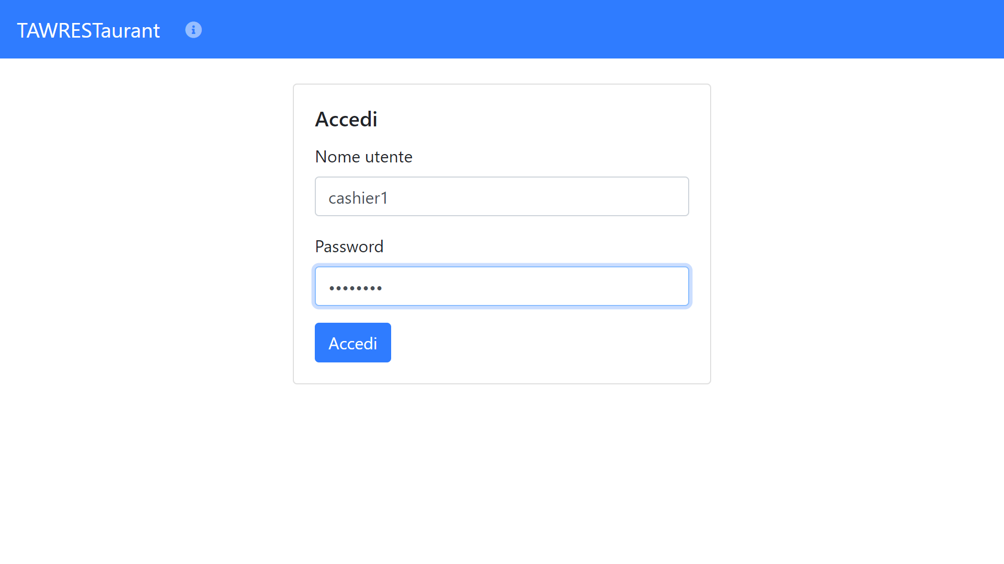
- Al termine della navigazione, l’utente può uscire dal sistema facendo clic sull’icona del profilo posta in alto a destra e su “Esci”:
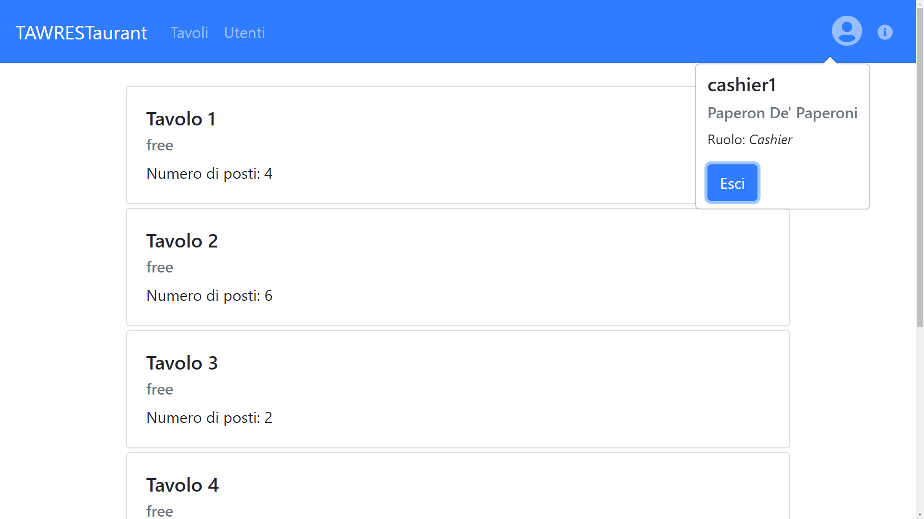

6.2 Gestione degli utenti

  - Un cassiere può accedere, facendo clic su “Utente” presente sulla barra di navigazione, alla pagina di gestione degli utenti, da cui può visualizzare la lista di tutti gli utenti registrati nel sistema e le statistiche per ciascun utente:
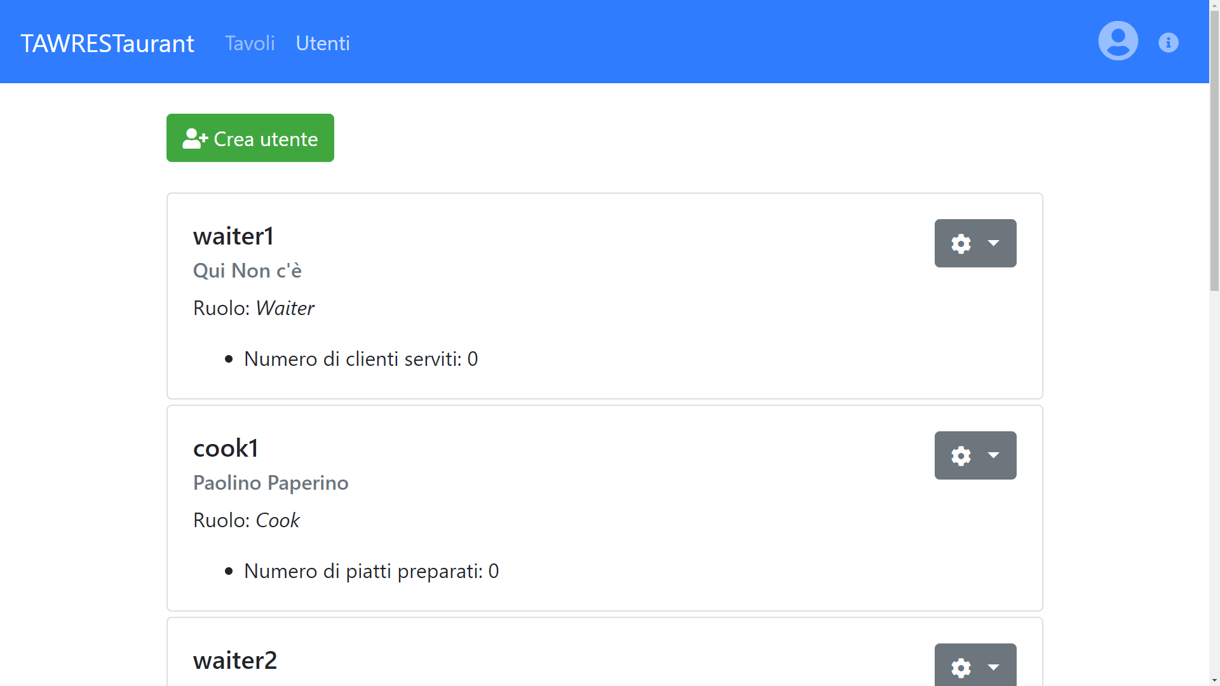
  - Facendo clic su “Crea utente”, è possibile creare un nuovo utente compilando il modulo presente nella finestra modale che compare e facendo clic su “Salva”:
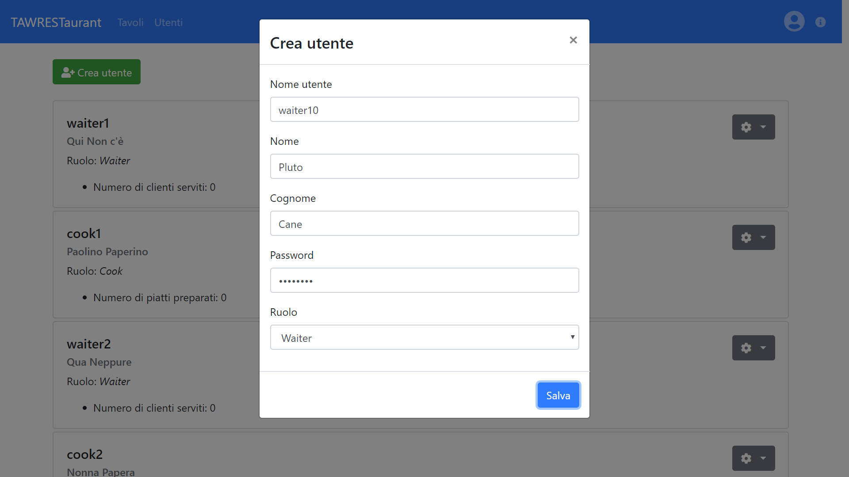
  - Facendo clic sull’icona  posta affianco ad un utente, è possibile scegliere un’operazione da effettuare sull’utente, tra cui cambiare la password dell’utente ed eliminare l’utente:
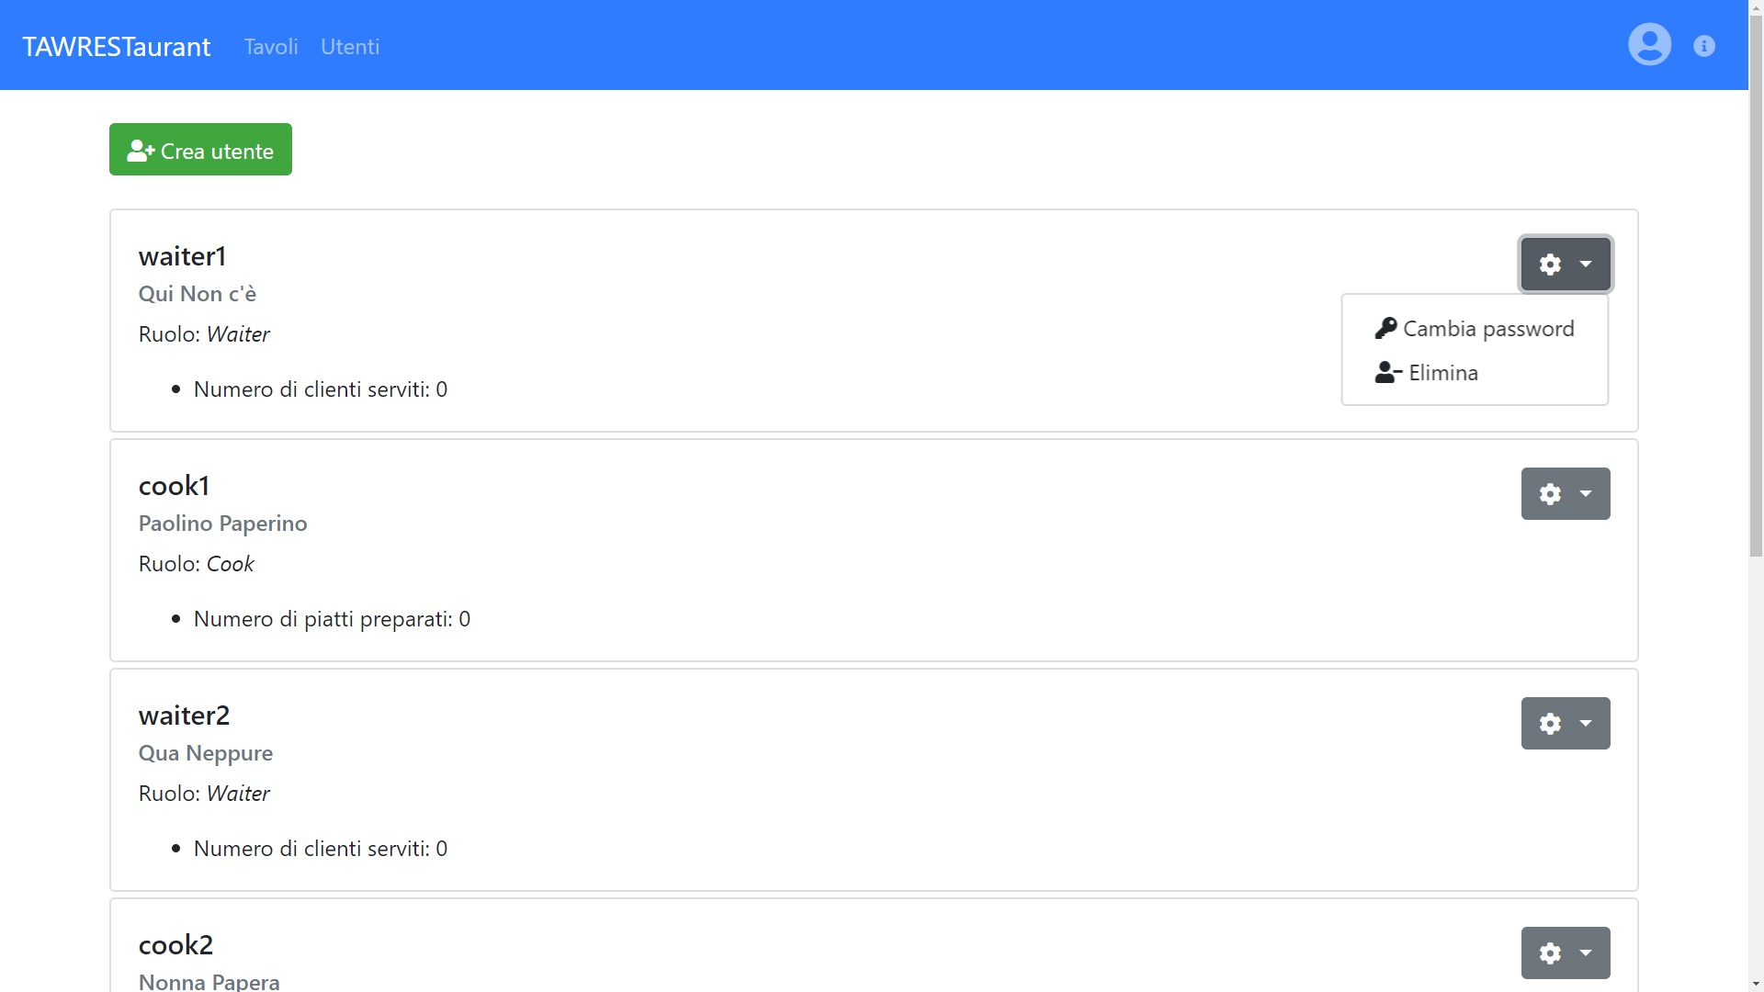
  - Facendo clic su “Cambia password”, è possibile cambiare la password dell’utente immettendo la nuova password nel modulo presente nella finestra modale che compare e facendo clic su “Salva”:
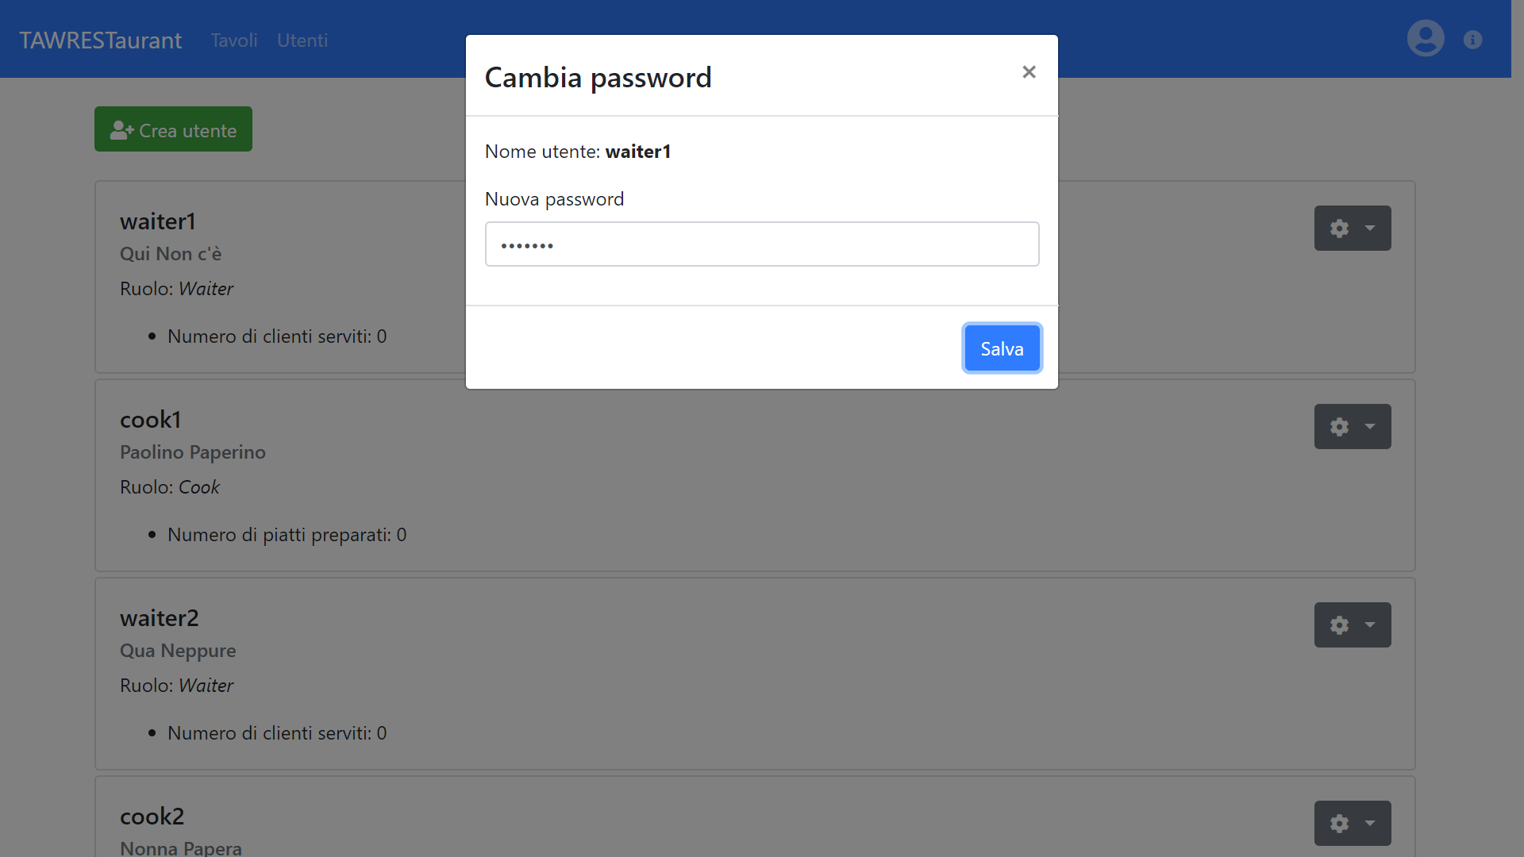
  - Facendo clic su “Elimina”, è possibile eliminare l’utente previa conferma:
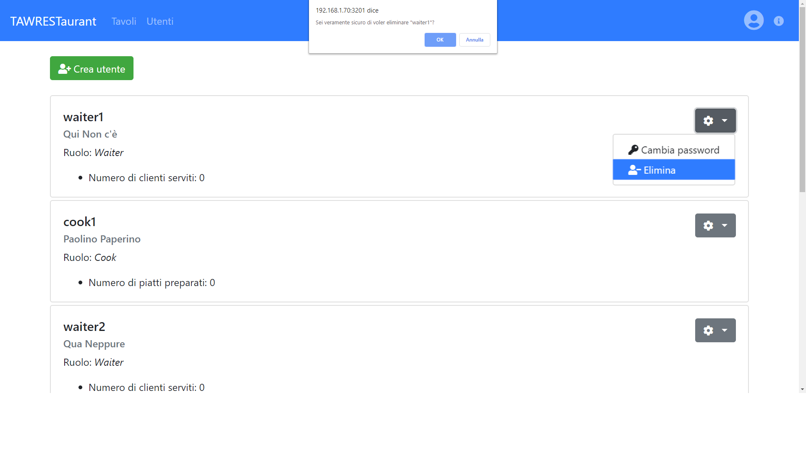

6.3 Gestione delle ordinazioni di un tavolo

- Quando un cliente/un gruppo di clienti entra nel ristorante, un cameriere naviga alla pagina “Tavoli”, cerca un tavolo da occupare facendo clic su “Occupa tavolo” e immettendo nella barra di ricerca presente nella finestra modale che compare il numero dei clienti e infine, se trova un tavolo libero, può occuparlo facendo clic sul pulsante “Occupa” posto affianco al tavolo:
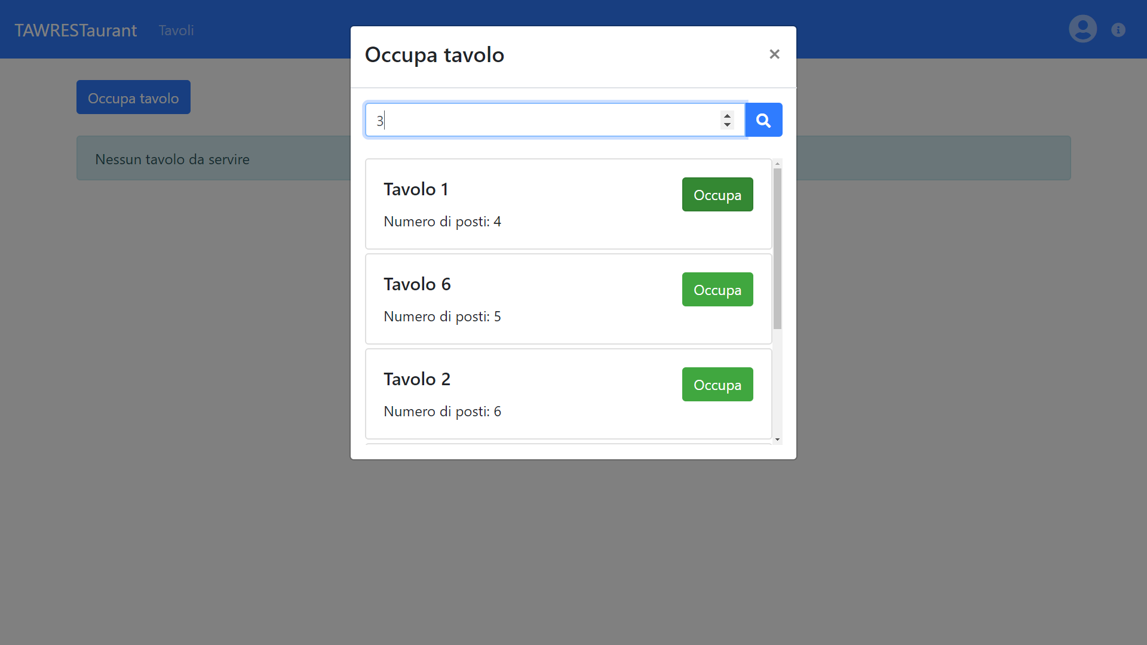
- Dalla pagina “Tavoli”, il cameriere può visualizzare la lista di tutti i tavoli che sta servendo al momento:
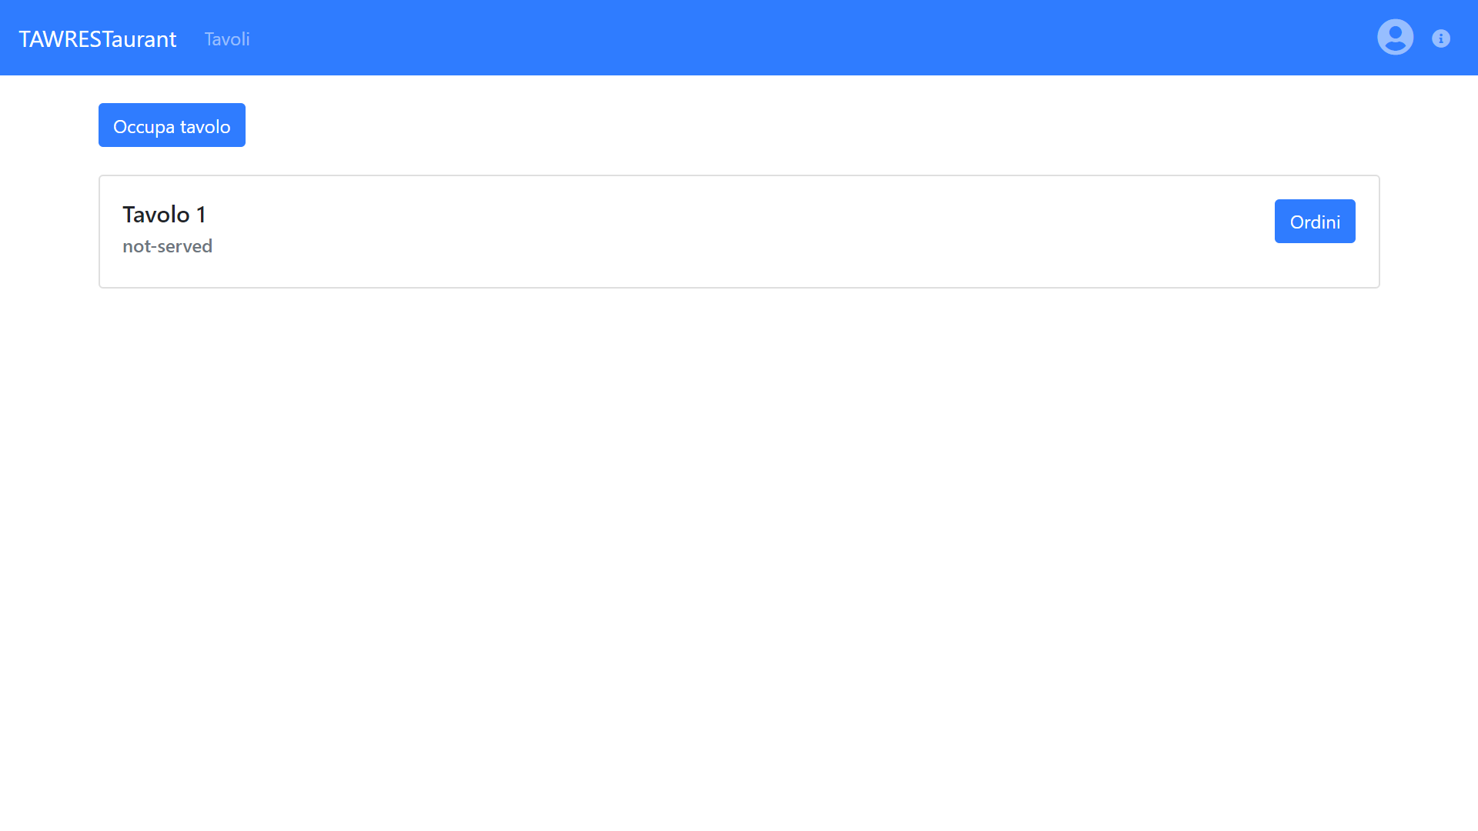
- Il cameriere può prendere gli ordini di un tavolo non ancora servito facendo clic sul pulsante “Ordini” posto affianco al tavolo; nella finestra modale che compare sono presenti due sezioni: la sezione in alto comprende la lista delle ordinazioni, con la possibilità di rimuoverle singolarmente facendo clic sull’icona , mentre la sezione in basso presenta il menu del ristorante, con la possibilità di aggiungere un’ordinazione di tale piatto/bevande facendo clic sull’icona ; al termine delle ordinazioni, facendo clic su “Consegna”, il cameriere, previa conferma, può consegnare le ordinazioni in cucina/bar per la preparazione:
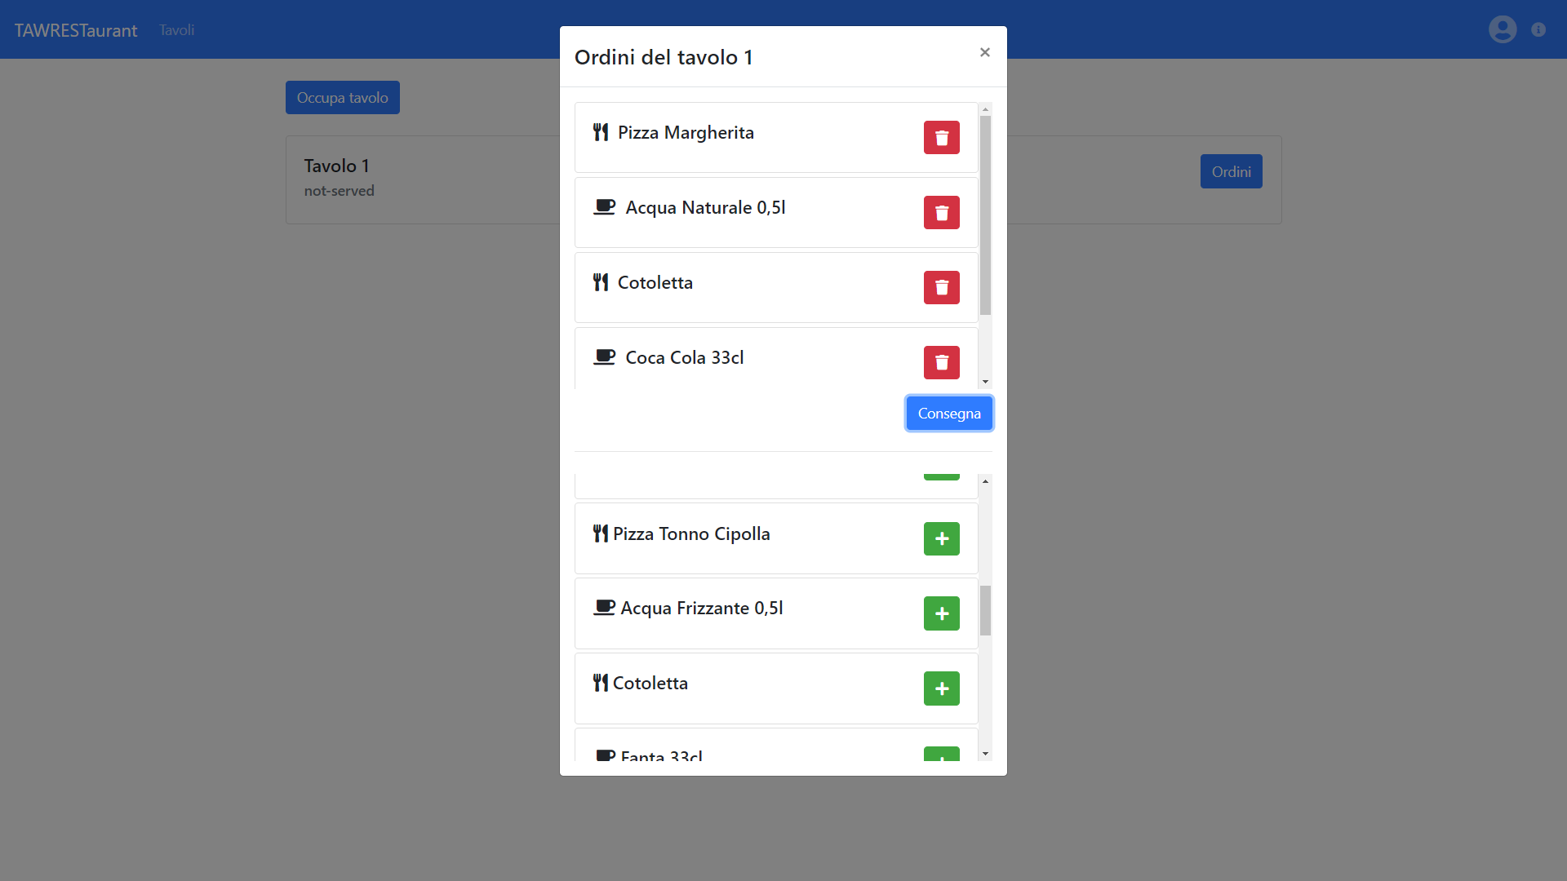
- Una volta consegnate le ordinazioni in cucina/bar, queste vengono aggiunte nella rispettiva coda di preparazione; facendo clic sul pulsante “Prepara” posto affianco all’ordinazione, questa viene assegnata al cuoco/barman corrente:
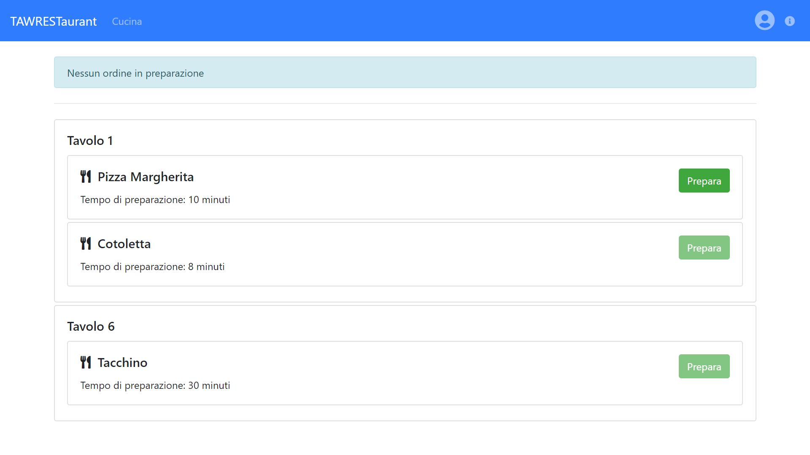
- Il cuoco/barman corrente può visualizzare l’ordine che sta preparando in alto; al termine della preparazione del piatto/della bevanda, può notificare l’evento facendo clic su “Pronto”:
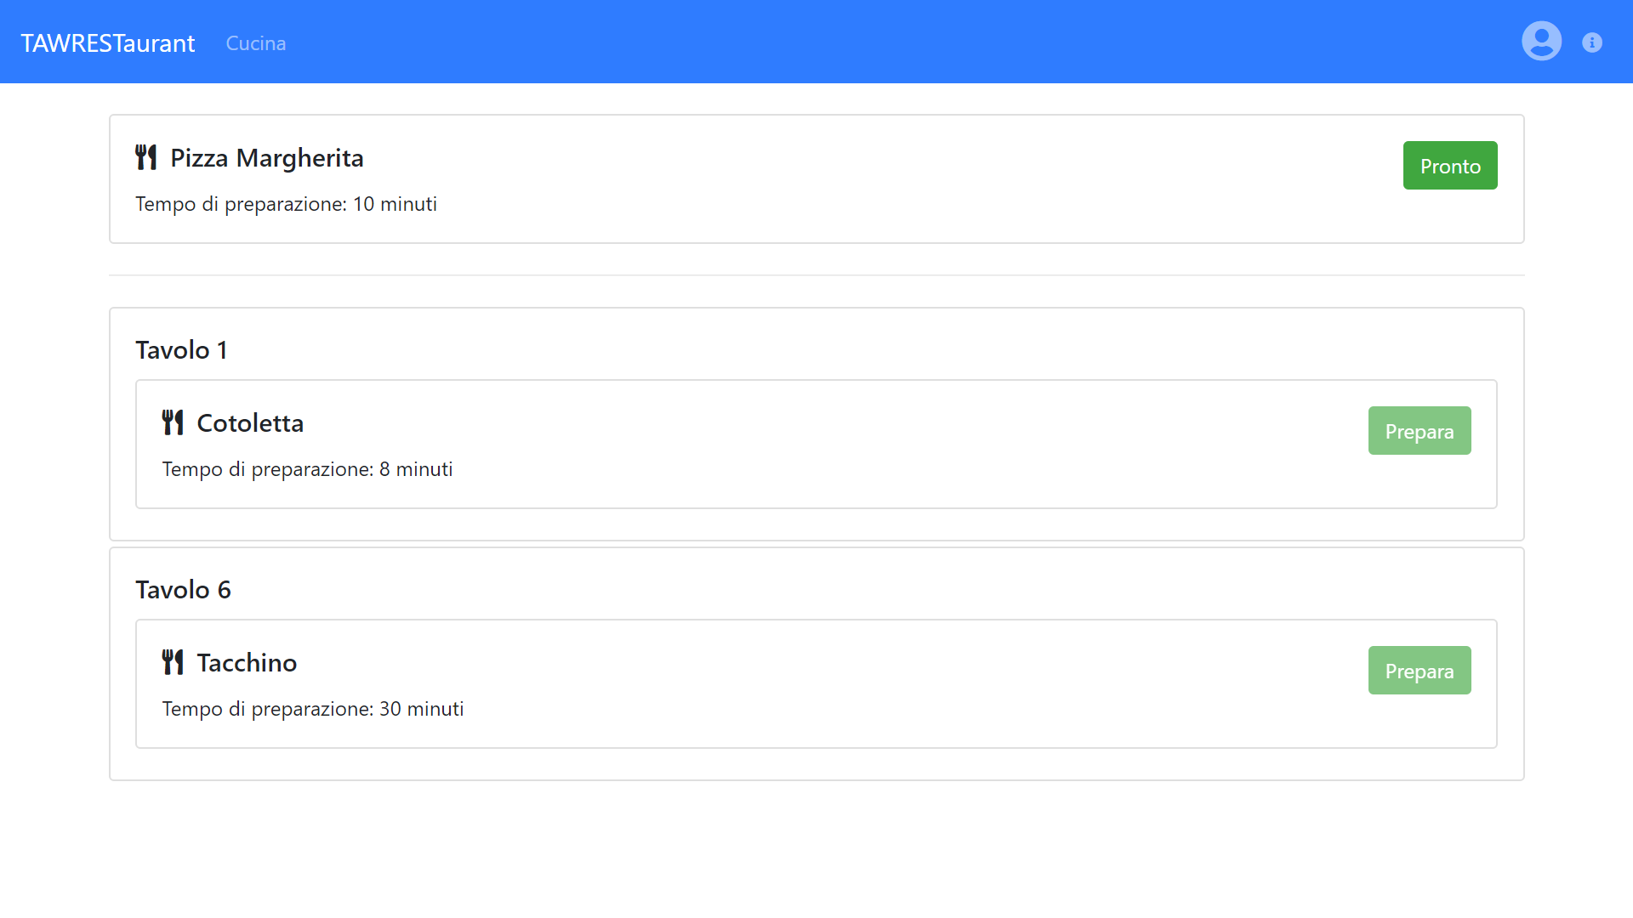
- Quando tutte le ordinazioni del tavolo sono pronte, il cameriere viene notificato dell’evento e serve i piatti/le bevande al tavolo; una volta serviti, può notificare l’evento facendo clic su “Piatti serviti”/“Bevande servite”:
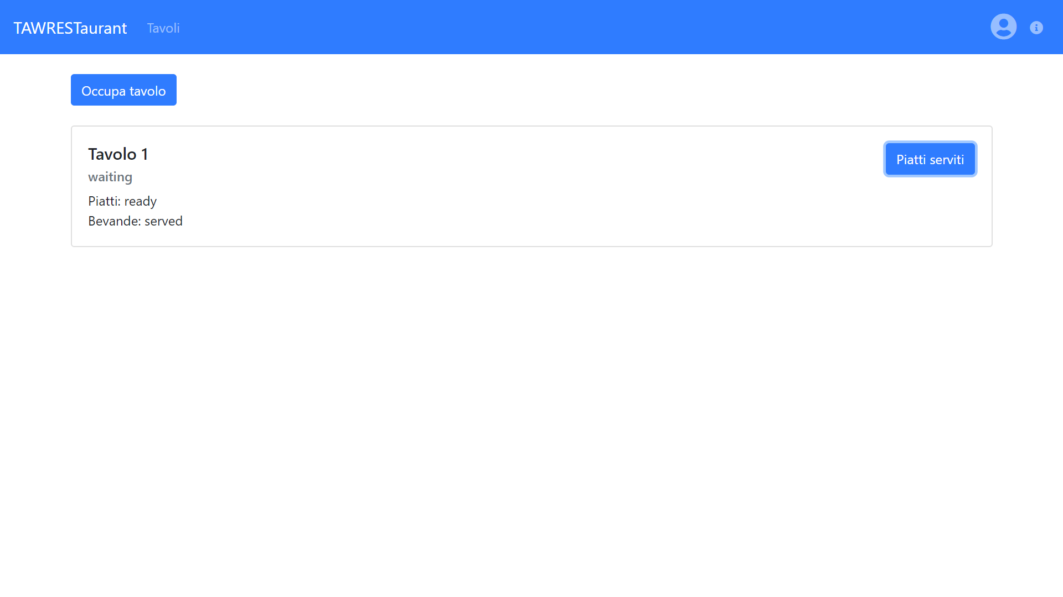
- Parallelamente, il cassiere può visualizzare in tempo reale lo stato di tutti i tavoli e di tutte le ordinazioni dei tavoli:
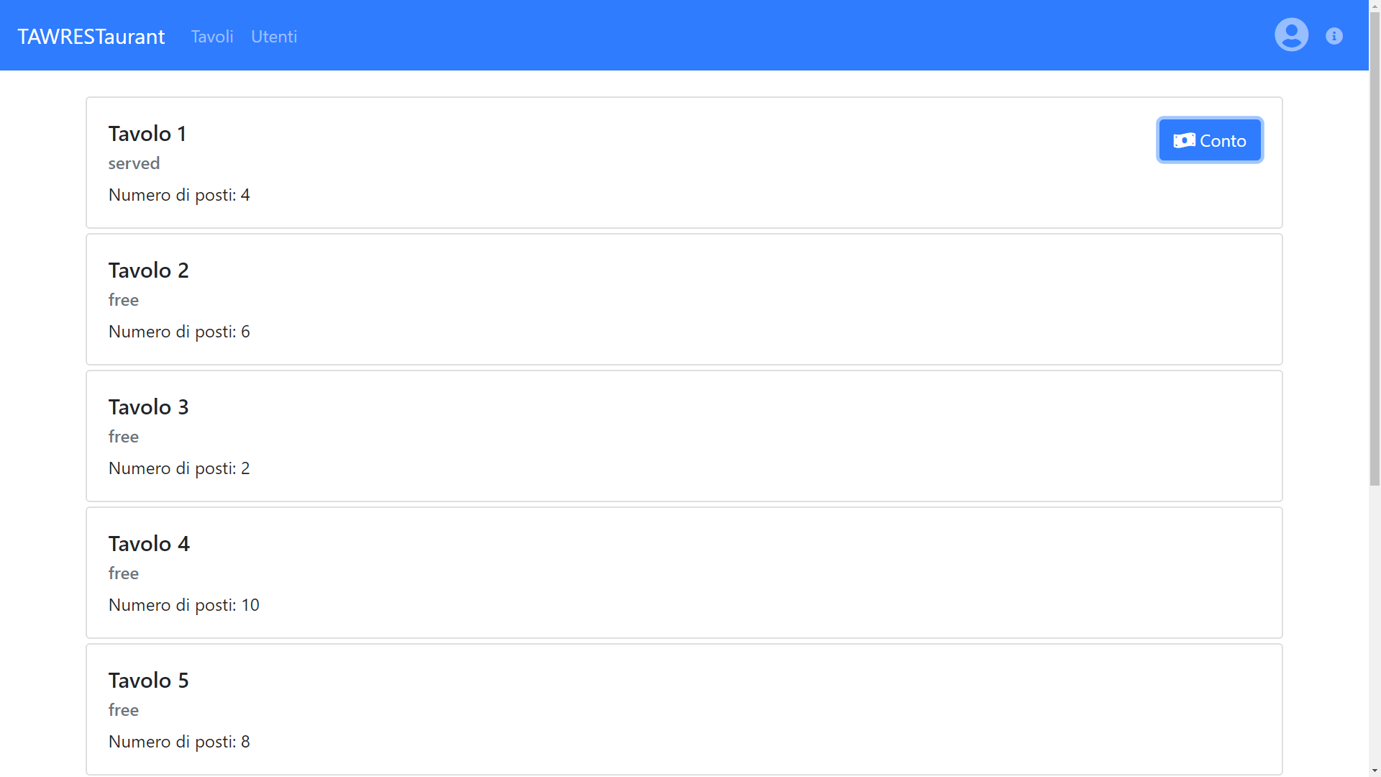
- Una volta serviti e terminato il pasto, i clienti del tavolo si rivolgono ad un cassiere per pagare il conto; il cassiere cerca il tavolo in questione nella lista di tavoli e, facendo clic su “Conto”, visualizza nella finestra modale che compare lo scontrino con la lista delle ordinazioni con il prezzo per ognuna di esse e il totale; dopo il pagamento, il cassiere libera il tavolo facendo clic su “Fine”:
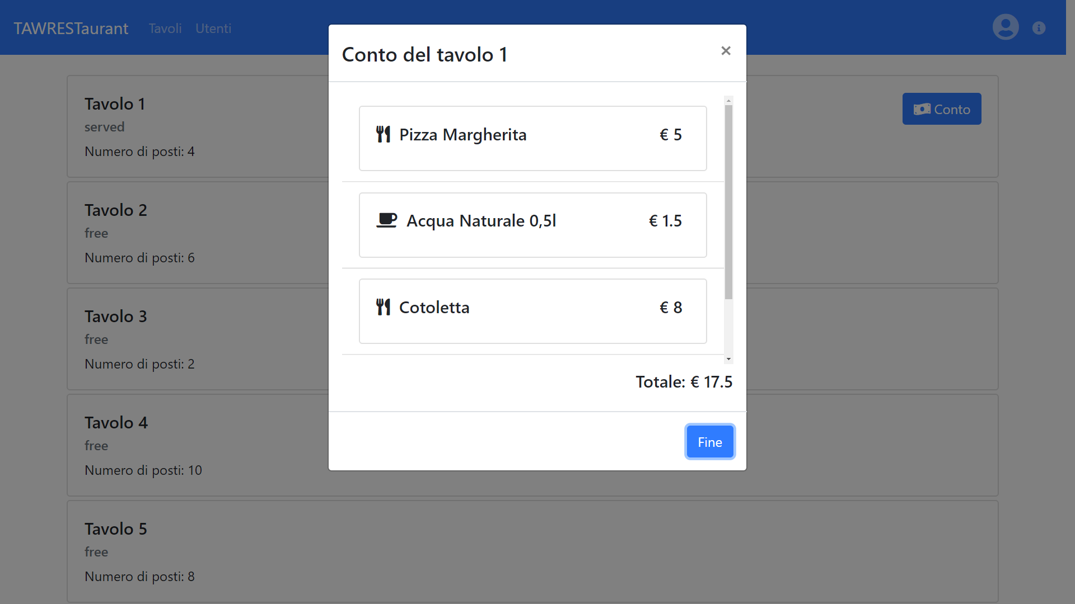

7 Problemi conosciuti

- La connessione al server non è sicura (viene utilizzato il protocollo HTTP);
- La validazione dei dati inviati al server è blanda e facilmente violabile;
- L’applicazione mobile per Android creata con Cordova non permette la connessione al server all’indirizzo http://10.0.2.2:3201 dall’emulatore (dove 10.0.2.2 è l’indirizzo IP del dispositivo host e 3201 la porta scelta per il socket del server), nonostante le politiche di origin impostate dovrebbero permettere la connessione per ogni indirizzo.

